МИНОБРНАУКИ РОССИИ

**ФЕДЕРАЛЬНОЕ ГОСУДАРСТВЕННОЕ БЮДЖЕТНОЕ ОБРАЗОВАТЕЛЬНОЕ УЧРЕЖДЕНИЕ**

**ВЫСШЕГО ПРОФЕССИОНАЛЬНОГО ОБРАЗОВАНИЯ**

**“ВОРОНЕЖСКИЙ ГОСУДАРСТВЕННЫЙ УНИВЕРСИТЕТ”**

Факультет компьютерных наук

Кафедра программирования и информационных технологий

Курсовая работа по экзаменационному предмету  
«Технологии программирования»

Поиск работы на HeadHunter

Работу выполнили: студенты 3 курса 3 группы

Рудин П.И., Кушнеренко В.К.

Руководитель работы: Полещук Х. А.

Воронеж 2019

**СОДЕРЖАНИЕ**

Оглавление

ВВЕДЕНИЕ 3

**1. АНАЛИЗ ПРЕДМЕТНОЙ ОБЛАСТИ** 4

2. ПОСТАНОВКА ЗАДАЧ 7

3. ТРЕБОВАНИЯ К ПРИЛОЖЕНИЮ 8

4. ПЛАН ВЫПОЛНЕНИЯ РАБОТЫ 8

5. ПРОЕКТИРОВАНИЕ ПРИЛОЖЕНИЯ 11

Тестирование приложения 17

**8. ИТОГИ ВЫПОЛНЕНИЯ РАБОТЫ** 19

ЗАКЛЮЧЕНИЕ 23

СПИСОК ИСПОЛЬЗУЕМОЙ ЛИТЕРАТУРЫ 23

Приложение A. Контроллер аутентификации сервера 24

Приложение B. Контроллер аутентификации клиента 24

Приложение C. Пользовательские сценарии 24

# ВВЕДЕНИЕ

Зачастую люди часто сталкиваются с необходимостью быстро найти работу. Этот процесс поиска работы может осуществляться на основе информации в газетах, информации в специальных изданиях или в простых объявлениях. Но с развитием современных технологий на первое место выходит сеть Интернет. Именно в сети можно быстро и легко найти работодателя и желаемую вакансию. Процесс поиска соискателем работы через Интернет можно сделать удобным и простым.

Для выполнения курсовой работы по экзаменационному предмету Технологии Программирования была выбрана задача “Поиск работы на HeadHunter”. HeadHunter – крупнейшая компания, которая занимается связью работодателей и работников. Этот процесс осуществляется с помощью ресурса hh.ru, на котором происходит публикация открытых вакансий работодателями.

Реализуемая задача направлена на автоматизацию процесса поиска работы и упрощение работы соискателя с сервисом компании HeadHunter.

Решение к поставленной задаче представляет из себя Android – приложение.

Из анализа статистики ключевых слов в запросах поисковых систем можно сделать вывод о том, что ежедневно большое количество людей в РФ используют сеть Интернет для того, чтобы найти работу. На рынке интернет-рекрутинга России представлены множество проектов, направленные на это.

Компания HeadHunter является лидером на рынке существующих решений и предоставляет открытый API, который позволяет получать информацию из вакансий и резюме, а также работать с этими данными.

**1.** АНАЛИЗ ПРЕДМЕТНОЙ ОБЛАСТИ

1.1. Глоссарий проекта

1. *Соискатель* – лицо, заинтересованное найти работу.

2. *Работодатель* – частное лицо или компания, предлагающая работу.

3. *Вакансия* – незамещённое рабочее место.

4. *Резюме* – документ с информацией о навыках, опыте работы и образовании кандидата.

5. *База данных* – организованная определенным образом совокупность логически связанных данных.

6. *Публичный API* – публичный набор классов и функций , который позволяет осуществлять взаимодействие между различным программным обеспечением.

7. *Экран Android-приложения* – сущность приложения с пользовательским интерфейсом.

8. *RecyclerView-список* – компонент пользовательского интерфейса, позволяющий создать прокручиваемый список.

9. *Кэширование* – процесс сохранения в области информации, которая может быть запрошена с максимальной вероятностью.

10. *Сервер* – специализированное оборудование, которое поддерживает работу серверное программного обеспечения.

11. *Сервис* – услуги, предоставляемые с помощью специальных программ.

12. *Рекрутмент* – процесс привлечения и подбора персонала.

13. *Скелет приложения* – набор классов, необходимых для работы приложения.

14. *Activity* – компонент приложения, представленный экраном.

15. *Fragment* – модульная часть Activity.

16. *Xml - файлы* – файлы расширения .xml.

17*. Frontend-часть* – клиентская часть приложения.

18. *Backend-часть* – серверная часть приложения.

19. *Юзабилити-тестирование* – тестирование удобства, понимания и простоты использования продукта.

1.2. Анализ существующих решений

По информации сервиса Яндекс.Подбор слов ежемесячно ключевое слово “работа” вводится в поисковый запрос более чем 66 миллионов раз за один месяц. Если добавить к этому результаты поиска работы в конкретной области и работы в конкретном городе или области, то количество запросов будет в разы выше. Не стоит забывать и о других поисковых системах, которыми пользуются в нашей стране. Это говорит о том, что поиск работы с помощью средств сети Интернет очень популярен в РФ.

Проведём анализ существующих решений.

Аналогами разрабатываемого приложения являются мобильные приложения “Яндекс.Работа – вакансии”, “Worki – работа рядом с домом”, “Работа Superjob: поиск вакансий и создание резюме”, а также собственное приложение компании HeadHunter – “Поиск работы на hh.Вакансии рядом с домом”.

Представленные аналоги являются самыми популярными в российском сегменте поиска работы с помощью мобильных приложений и занимают первые позиции в PlayMarket при использовании ключевого слова “работа”.

Они обладают большим доверием со стороны пользователей, так как существуют на рынке много лет и имеют обширную базу зарегистрированных соискателей и работодателей. Несмотря на это, они имеют некоторые существенным недостатки. Рассмотрим подробнее.

Преимущества систем-аналогов, которые могут быть конкурентами разрабатываемой системы:

* возможность регистрации из приложения
* возможность настройки приложения
* заслуженное доверие пользователей
* известность, по сравнению с разрабатываемой системой

Недостатки систем-аналогов, которые могут быть конкурентами разрабатываемой системы:

* навязчивая реклама
* наличие платного контента
* постоянные оповещения на почту
* постоянные push-уведомления

Разрабатываемое в ходе работы решение позволит избежать навязчивой рекламы в приложениях – аналогах.

# 2. ПОСТАНОВКА ЗАДАЧ

Цель выполнения курсовой работы: создать Android приложение, которое:

* позволяет загрузить трудовое резюме
* позволяет проверить трудовое резюме на ошибки
* позволяет получить подборку интересующих вакансий по выбранным критериям
* позволяет исключать неподходящие вакансии из подборки
* позволяет откликаться на подходящую вакансию, то есть осуществлять дальнейшее взаимодействие с работодателем
* позволяет получить помощь по программе
* позволяет получить контакты разработчиков программы

# 3. ТРЕБОВАНИЯ К ПРИЛОЖЕНИЮ

Теперь перейдём к требованиям, которые предъявляются к приложению.

3.1. Средства, используемые для реализации приложения

1. Мобильное устройство с операционной системой Android 7.0 и выше

2. Язык программирования Java

3. IDE Android Studio

4. СУБД SQLite

5. API компании HeadHunter

3.2. Средства, используемые для проведения командной работы над приложением

1. Система контроля версий Git

2. Программное обеспечение Skype

3. Корпоративный мессенджер Slack

4. Система контроля требований Trello

5. Платформа для визуализации Miro

# 4. ПЛАН ВЫПОЛНЕНИЯ РАБОТЫ

4.1. Основные этапы выполнения работы

Процесс выполнения работы включает в себя следующие основные этапы:

* Разработка документации к приложению
* Разработка приложения
* Тестирование приложения

Каждый из этапов содержит в себе множество подзадач. Рассмотрим этапы по порядку.

Этап разработки документации к приложению включает в себя:

1. Постановка задач
2. Установка сроков реализации проекта и документации
3. Проведение анализа предметной области
4. Проведение анализа средств, используемых для создания приложений
5. Формирование глоссария
6. Создание диаграммы Ганта
7. Создание модель проекта
8. Создание технических диаграмм приложения
9. Создание прототипа технического задания
10. Создание отчётного документа по ролям
11. Создание итогового документа по работе
12. Создание проекта в системе Git
13. Загрузку результатов разработки документации в Git
14. Оформление страницы проекта в сервисе GitHub

Этап разработки приложения включает в себя:

1. Подготовку используемых для разработки средств к работе
2. Проектирование Базы Данных
3. Подключение Базы Данных
4. Создание скелета приложения
5. Настройка подключения к HeadHunter API
6. Реализация модулей, которые отражены в модели проекта
7. Реализация вывода результатов для пользователя
8. Загрузку результатов разработки в Git

Этап тестирования приложения включает в себя:

1. Создание прототипа документа, по которому будет происходить тестирование приложения
2. Проведение тестирования каждого модуля
3. Выявление ошибок
4. Проверка выполнения пользовательских сценариев
5. Создание документа по результатам тестирования
6. Принятие решения о соответствии приложения предъявленным требованиям

4.2. Команда разработки и распределение задач

Курсовую работу выполнила команда:

* Рудин Павел, 3.1 группа
* Кушнеренко Виктор, 3.1 группа

Диаграмма Ганта, представленная на рисунке 1, содержит в себе информацию о сроках исполнения и задачах, которые были выполнены исполнителями в рамках подготовки курсовой работы командой разработки.

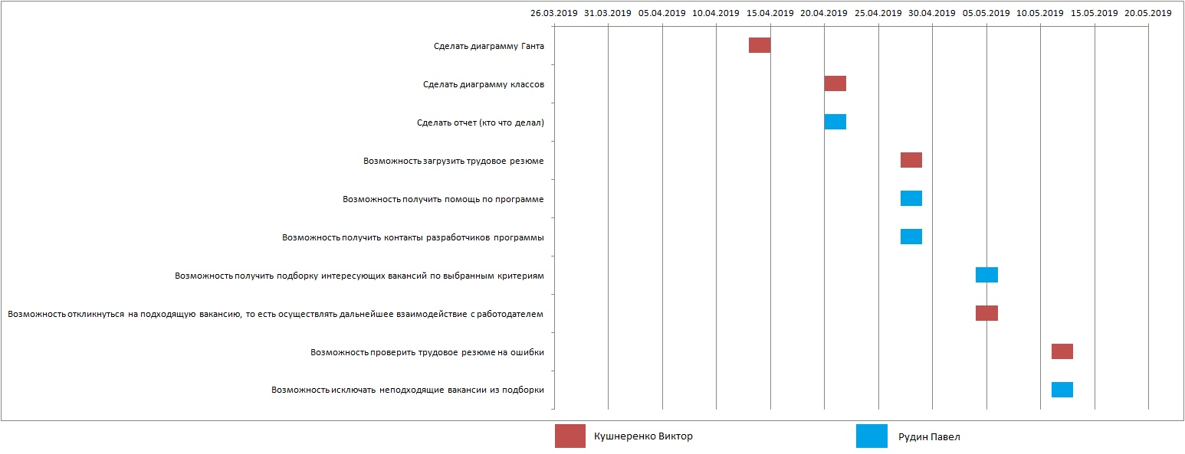

Рис. 1 Диаграмма Ганта с этапами подготовки курсовой работы

# 5. ПРОЕКТИРОВАНИЕ ПРИЛОЖЕНИЯ

5.1. Общая модель

Разрабатываемое в ходе работы приложение состоит из:

* Frontend-части
* Backend-части
* Базы данных

Frontend-часть состоит из нескольких Activity, Fragment и специальных xml-файлов.

Backend-часть состоит из следующих модулей:

1. Работы с авторизацией
2. Взаимодействия с резюме
3. Тестирования
4. Работы с базой данных
5. Работы с API
6. Состоящего из Activity

Используется база данных SQLite, подключенная к решению.

Общая модель разрабатываемого приложения представлена на рисунке 2.

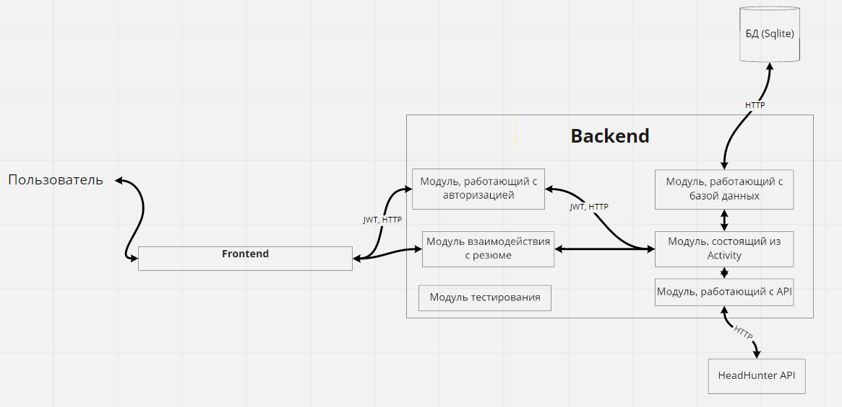

Рис. 2 Общая модель разрабатываемого приложения

5.2. Схема базы данных

5.3. Диаграмма прецедентов

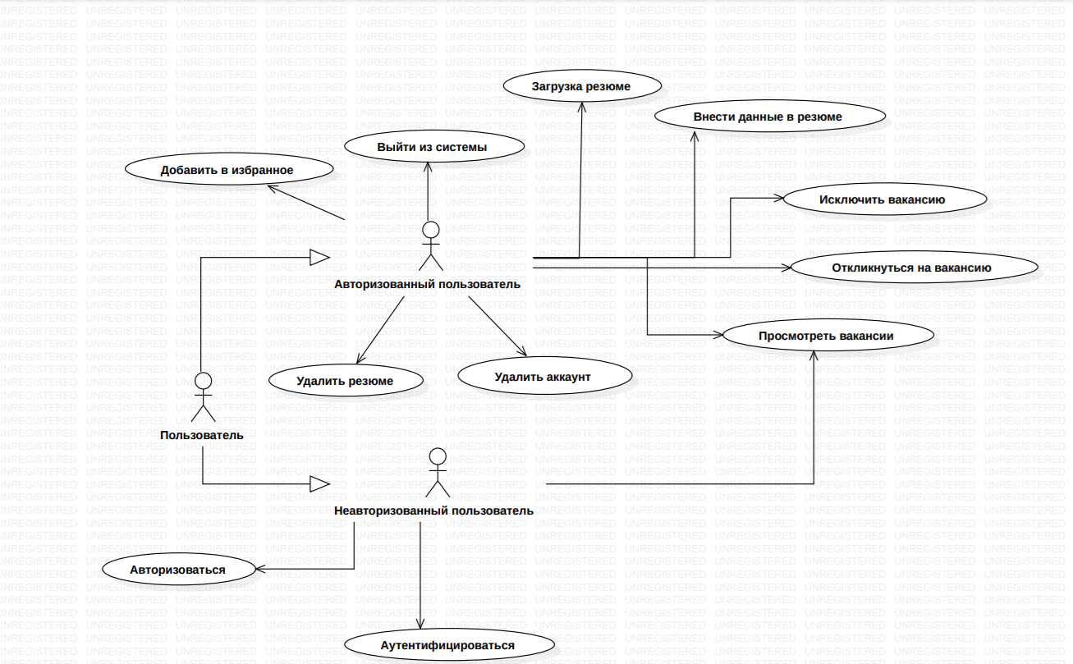

5.4. Диаграмма классов

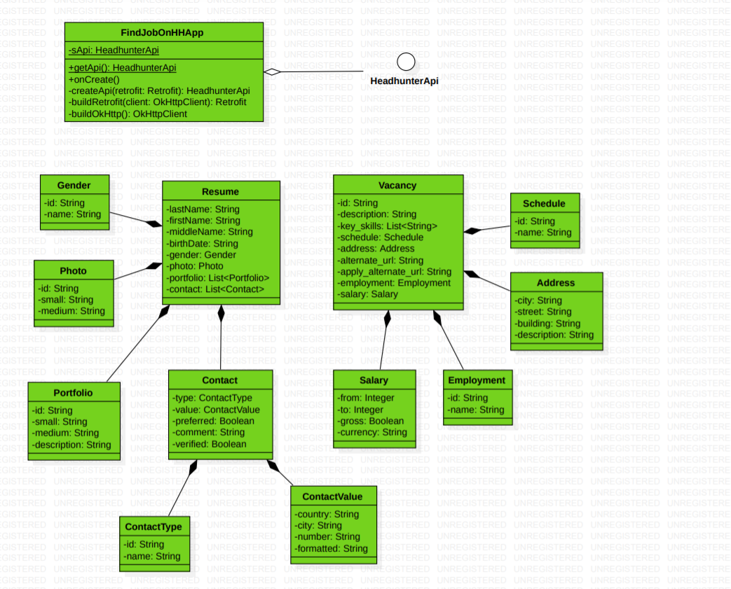

5.5. Диаграмма коммуникаций

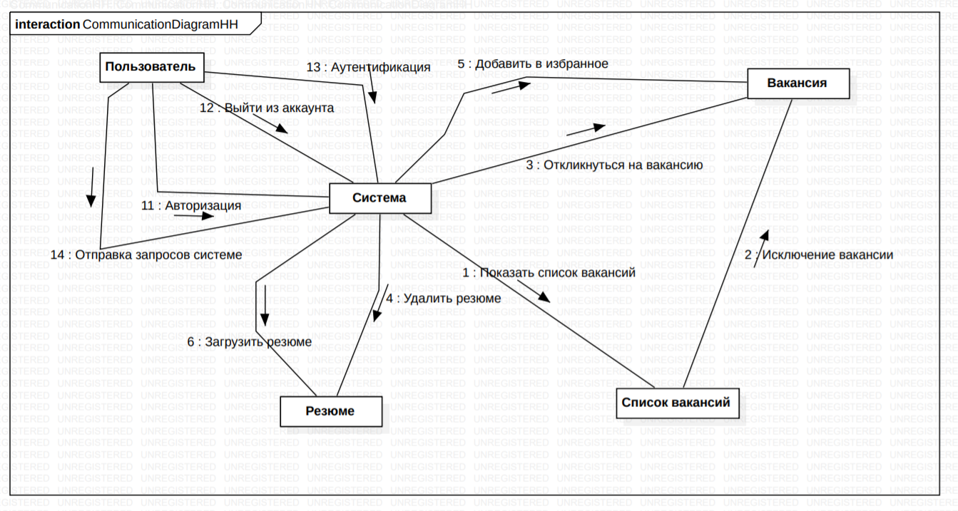

5.6. Диаграмма активности

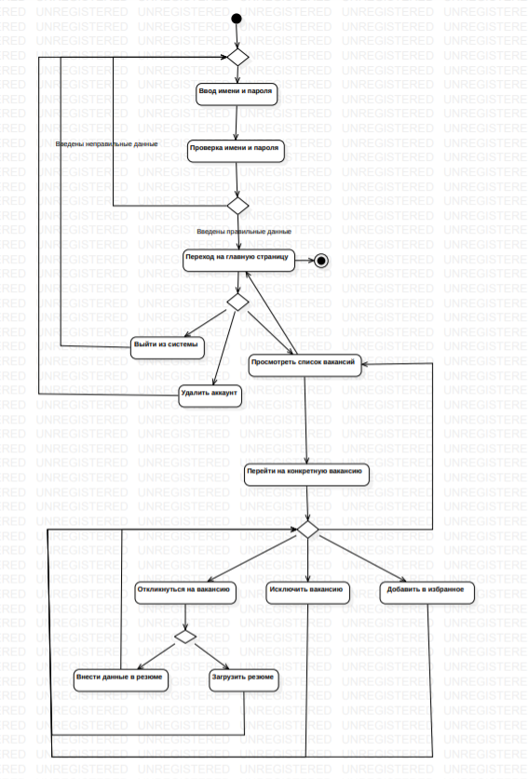

5.7. Диаграмма последовательностей

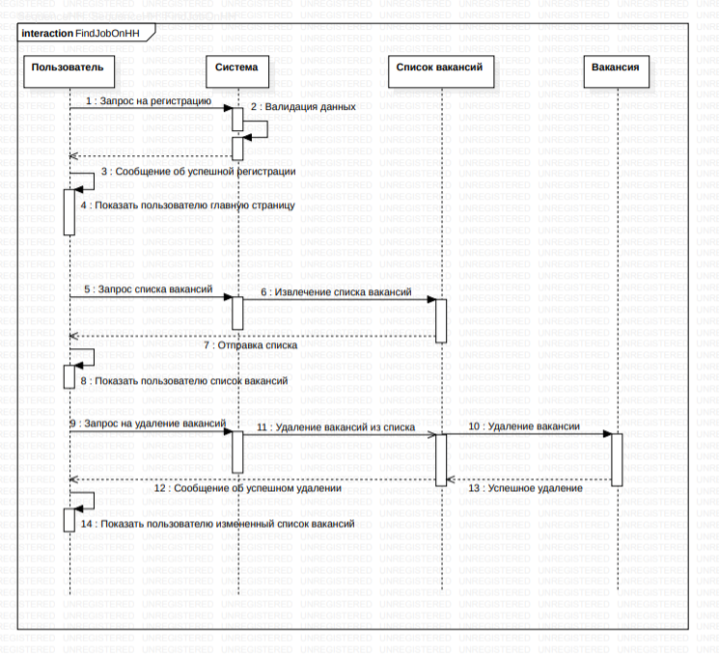

5.8. Диаграмма состояний

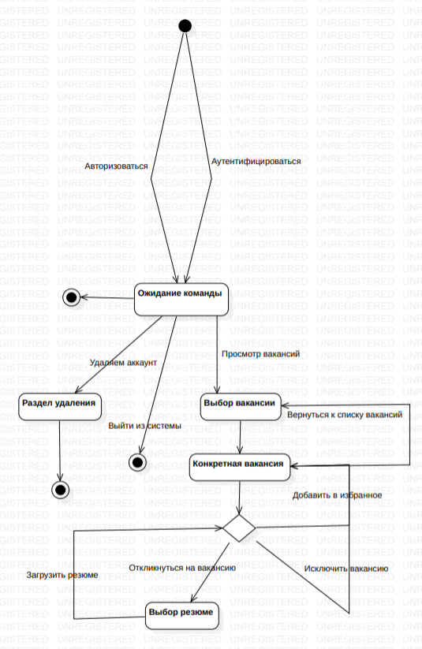

5.9. Диаграмма объектов

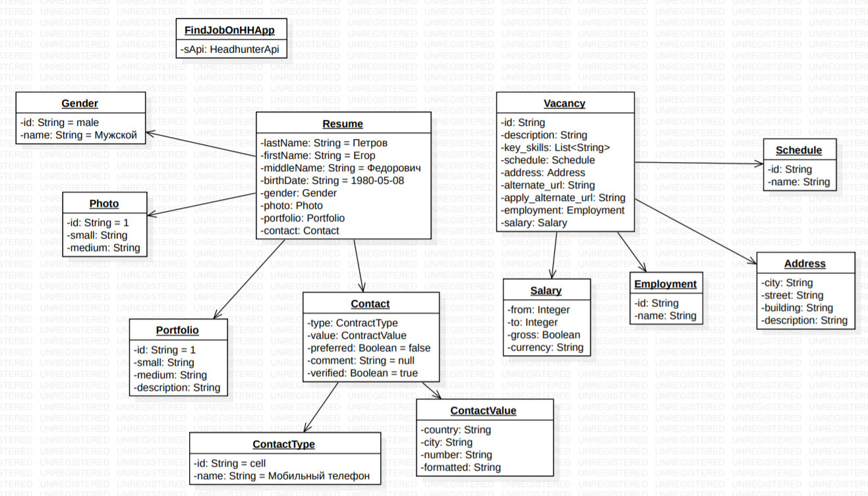

5.10. Диаграмма развёртывания

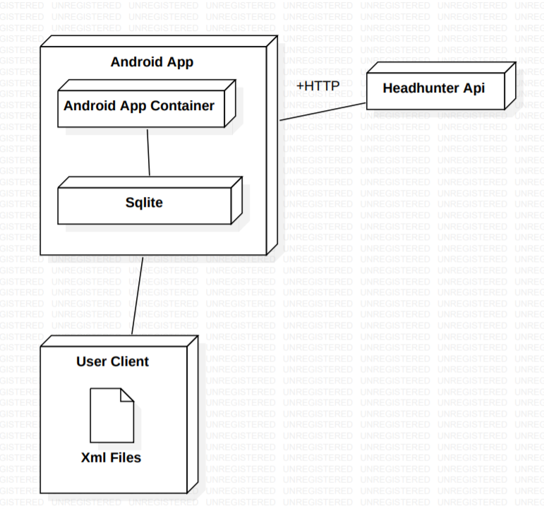

# Тестирование приложения

После разработки приложения было проведено несколько видов тестирования.

Для проведения модульного тестирования приложения был разработан специальный документ «Программа и Методика испытаний». Он содержит в себе перечень испытаний для модулей приложения, по которым проводится тестирование. В соответствии с программой и методикой испытаний было проведено тестирование, по результатам которого сформирован специальный документ «Результат тестирования», который содержит в себе количество успешно пройденных в процентном соотношении испытаний и заключение о возможности использования разработанного приложения.

Документы «Программа и Методика испытаний» и «Результат тестирования» прилагаются к работе.

Для проведения функционального тестирования были разработаны пользовательские сценарии использования программы. Они приведены в Приложении C. Было проведено функциональное тестирование программы. Все действия в приложении выполняются в строгом соответствии с пользовательскими сценариями, что свидетельствует о возможности использования приложения.

Для проведения юзабилити-тестирования были привлечены некоторые студенты 3 группы Факультета Компьютерных Наук. В тестировании приняли участие пять человек, от которых требовалось попользоваться разработанным приложением в течении 2 минут и дать устную оценку следующих параметров:

* простота использования приложения
* удобство использования приложения

По результатам тестирования 3 человека сообщили, что разработанное приложение является интуитивно понятным и удобным, 1 человек сообщил о том, что приложение не является простым для использования, 1 человек указал на нехватку предложенного времени для корректной оценки.

Результаты этого тестирования позволяют сделать вывод о том, что приложение может использоваться, но требуется доработать интерфейс и дизайн.

Итогом проведения модульного тестирования, функционального тестирования и юзабилити-тестирования является вывод о соответствии приложения заявленным функциональным и техническим требованиям, а также решение о возможности использования разработанного приложения.

**8. ИТОГИ ВЫПОЛНЕНИЯ РАБОТЫ**

В результате работы над проектом была реализована клиентская и серверная часть. Описание работы приведено ниже.

8.1. Проект интерфейсной части программного средства

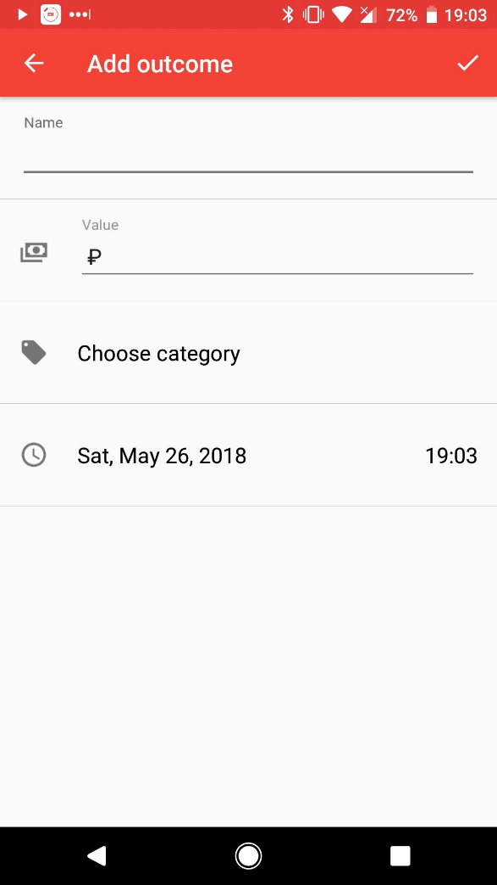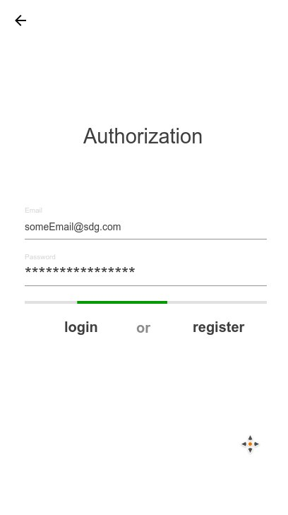На рис 13 представлен стартовый экран приложения для

Рис. 14 Экран добавления расхода

Рис. 13 Экран авторизации

неавторизованного пользователя. Он имеет возможность войти в систему или зарегистрироваться.

На рис 14 представлен экран добавления расхода. Реализована возможность добавления названия расхода, категории, даты, суммы расхода. Экран добавления дохода аналогичен.

На рис 15 представлен главный экран авторизованного пользователя. На нем отображается список доходов и расходов, а также меню.

На рис 16 представлен экран, на котором отображается список категорий данного пользователя. Реализована возможность редактирования, удаления и добавления категории.

На рис 17 представлен экран добавления цели. Реализована возможность добавления названия цели, даты, суммы, периодичности напоминания.

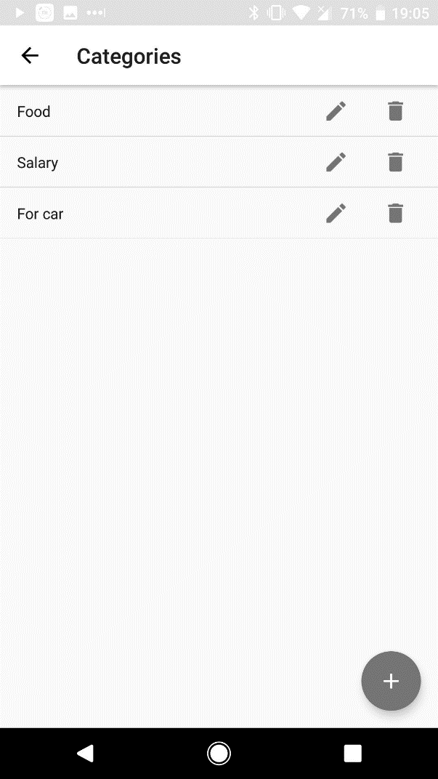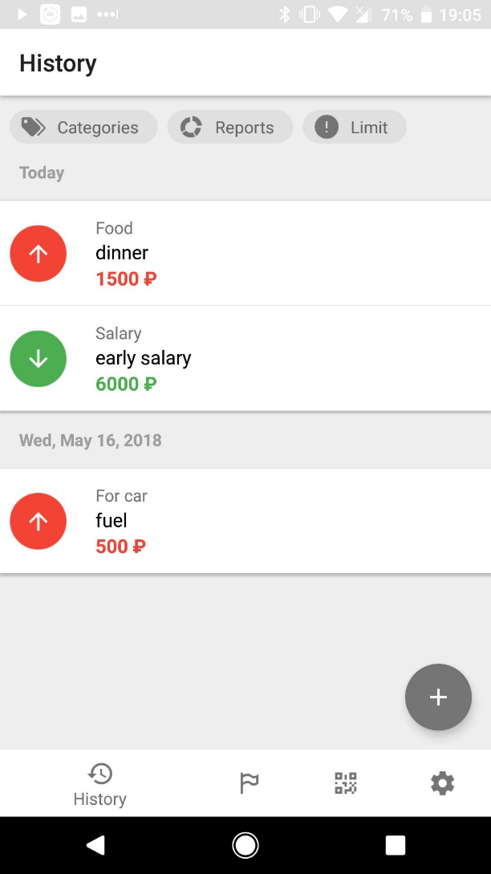На рис 18 представлен экран, отображающий фотографии чеков.

Рис. 16 Экран категорий

Рис. 15 Главный экран

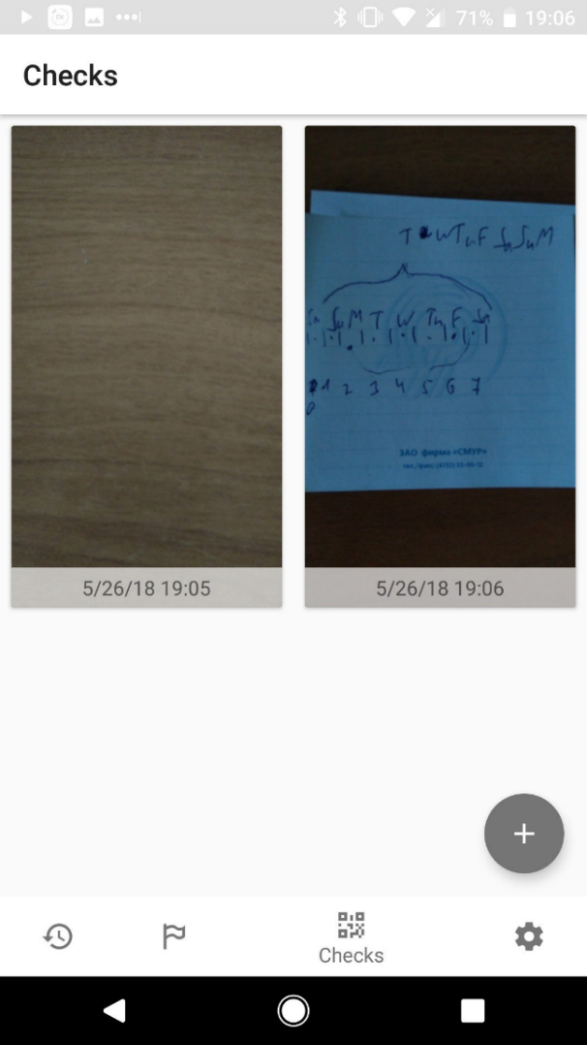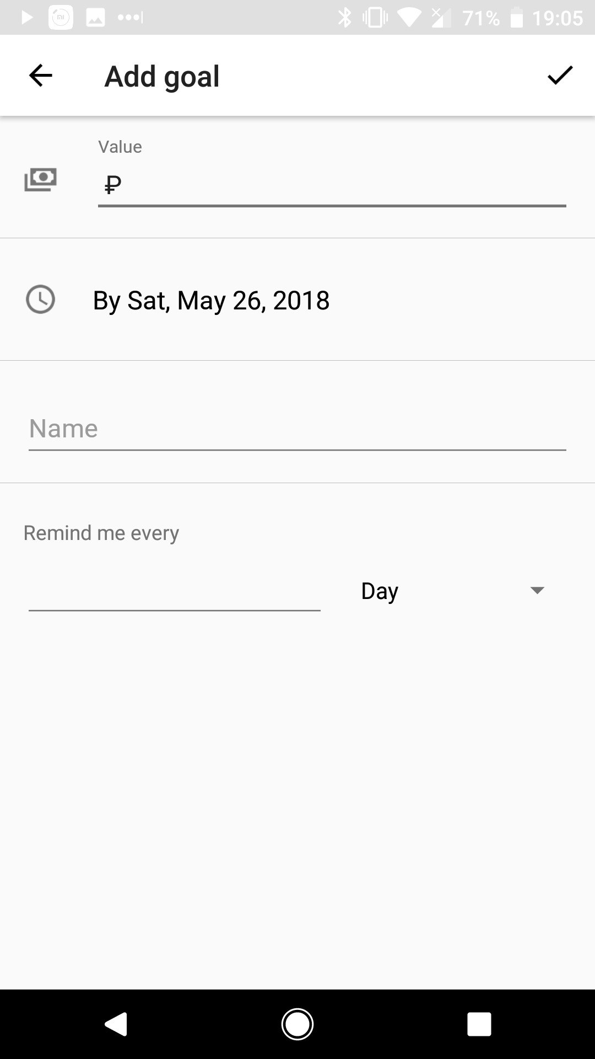

Рис. 18 Экран целей

Рис. 17 Экран добавления цели

# ЗАКЛЮЧЕНИЕ

В результате выполнения курсового проекта было разработано Android приложение «Поиск работы на HeadHunter». Были выполнены следующие задачи:

1. Проведен анализ существующих аналогов, их характеристик, особенностей и недостатков.
2. Создана проектная документация.
3. Разработано приложение, которое позволяет:

* загрузить трудовое резюме
* проверить трудовое резюме на ошибки
* получить подборку интересующих вакансий по выбранным критериям
* исключать неподходящие вакансии из подборки
* получить помощь по программе
* получить контакты разработчиков программы

1. Проведено тестирование приложения по соответствующей документации.
2. Принято решение о возможности использования приложения.
3. Записано демонстрационное видео по разработанным пользовательским сценариям использования.

Не удалось реализовать возможность отклика соискателя на заинтересовавшую вакансию, так как HeadHunter API предоставляет такую возможность только тогда, когда пользователь авторизован в системе.

# СПИСОК ИСПОЛЬЗУЕМОЙ ЛИТЕРАТУРЫ

1. Герберт Шилдт. Java 8. Полное руководство 9-е издание. Пер. с англ.: – М: Издательский дом «Вильямс», 2014
2. Документация Java 8 (<http://docs.oracle.com/javase/8>)

# Приложение A. Контроллер аутентификации сервера

# Приложение B. Контроллер аутентификации клиента

# Приложение C. Пользовательские сценарии

**Блок №1. Запуск программы и выбор уровня доступа (роли) по шагам**

1. 1. Пользователь запускает исполняемый файл программы “program_name”.exe
2. 2. На появившейся форме Пользователь нажимает на кнопку выпадающего меню для отображения уровней доступа.
3. 3. Пользовательвыбирает один уровень доступа из трёх (**пользователь, администратор, эксперт**) и подтверждает свой выбор нажатием на конкретное название уровня доступа.
4. 3.1. Пользовательвыбирает уровень доступа **Пользователь** и нажимает на кнопку ОК, расположенную на форме
5. 3.1.1. Вводить дополнительные данные не требуется.
6. 3.1.2. Система позволяет Пользователю работать с системой в роли **Пользователь**.
7. 3.1.3. Система отображает для **Пользователя** основное окно программы.
8. Происходит переход к следующему блоку.
9. 3.2. Пользовательвыбирает уровень доступа **Эксперт**
10. 3.2.1. Требуется вводить дополнительные данные.
11. 3.2.2. В текстовом поле появившегося окна Пользовательвводит верный пароль и нажимает кнопку “Ввод”.
12. 3.2.2.1. В случае ввода неверного пароля Пользовательнажимает кнопку “Вернуться” и выбирает уровень доступа заново ***(возврат на шаг 3.)***.
13. 3.2.3. Система позволяет Пользователю работать с системой в роли **Эксперт**.
14. 3.2.4. Система отображает для Пользователя основное окно программы.
15. Происходит переход к следующему блоку.
16. **Блок №2. Взаимодействие с разделом Импорт основного окна программы по шагам.**
17. 1. Пользователь выбирает в меню вкладку Импорт и нажимает на неё.
18. 2. Пользователь выбирает любую выпадающую вкладку в разделе Импорт для отправки информации в программу.
19. 2.1. Пользователь работает в системе как **Пользователь :**
20. Система отображает для пользователя окно с сообщением, что вносить информацию в систему может только Эксперт.
21. 2.2. **Пользователь** закрывает окно и продолжает работу с системой.
22. Происходит переход к следующему блоку.
23. 2.3. Пользователь работает в системе как **Эксперт :**
24. а)Система даёт возможность просматривать вкладки блока (без пометки добавить).
25. б)Система даёт возможность выбрать файл для загрузки (с пометкой добавить).
26. 2.3.1. Загрузка прошла успешно :
27. Система отображает для **Эксперта** окно с сообщением, что загрузка прошла успешно.
28. 2.3.2. Загрузка прошла неудачно :
29. Система отображает для **Эксперта** окно с сообщением, что загрузка не удалась.
30. 2.4. **Эксперт** закрывает окно и продолжает работу с системой
31. Происходит переход к следующему блоку.
32. **Блок №3. Взаимодействие с разделом Помощь основного окна программы по шагам.**
33. 1. В меню основного окна программы Пользователь нажимает на элемент ‘Помощь’,
34. 2. Пользователь нажимает на выпадающую вкладку элемента ‘О программе’
35. 3. **Независимо от роли пользователя** система отображает окно программы, содержащую полезную информацию о программе (почта для отправки информации об ошибках, версию, контакты, имена создателей) и информацию об правильной последовательности действий для отображения корректного результата (текстовая инструкция)
36. Происходит переход к следующему блоку.
37. **Блок №4. Взаимодействие с окнами программы на любом этапе использования.**
38. 1. **Пользователь независимо от роли** может закрывать исполняемый файл нажатием на красный крестик окна формы или нажатием на кнопку Выход/Закрыть(если таковая присутствует на форме).
39. 2. **Пользователь** **независимо от роли** может изменять размеры окна с программой с помощью компьютерной мыши(тачпада) путём растяжение окна или нажатием стандартных кнопок в правой верхней части окна.
40. **Блок №5. Взаимодействие с разделом Файлы основного окна программы по шагам.**
41. 1. **Пользователь** кликает по разделу Файлы в меню основного окна
42. 2. При выборе пункта “Загрузить таблицы” cистема даёт возможность выбрать файл для загрузки в программу.
43. 2.1. Система отображает для **Пользователя** окно с сообщением, что загрузка прошла успешно.
44. 2.2. Система отображает для **Пользователя** окно с сообщением, что загрузка прошла неудачно.
45. 3. При выборе пункта “Выход” происходит закрытие программы.
46. 4. При выборе пунктов с пометкой “Открыть” cистема даёт возможность выбрать файл для загрузки в программу.
47. 4.1. Система отображает для **Пользователя** окно с сообщением, что загрузка прошла успешно.
48. 4.2. Система отображает для **Пользователя** окно с сообщением, что загрузка прошла неудачно.
49. 4.3. **Пользователь независимо от роли** получает возможность работать с интерактивной информацией из разделов Модуля Проектирования, а именно :
50. а) Переменная
51. б) Правила 1
52. в) Правила 2
53. г) Графика
54. д) Таблицы
55. е) Параметры проекта
56. ж) Направления
57. 5. При выборе пунктов с пометкой “Записать” cистема даёт возможность записать файл из программы по указанному адресу.
58. 5.1. Система отображает для **Пользователя** окно с сообщением, что запись информации прошла успешно.
59. 5.2. Система отображает для **Пользователя** окно с сообщением, что запись информации прошла неудачно.
60. **Блок №6. Взаимодействие с разделом Результаты основного окна программы по шагам.**
61. 1. **Пользователь** кликает по разделу Результаты в основном окне.
62. 2. **Независимо от роли** он выбирает в выпадающем меню Направление деятельности.
63. 3. Выбирает в выпадающем меню Область.
64. 4. Выбирает в выпадающем меню Район.
65. 5. Выбирает в выпадающем меню Хозяйства.
66. 6. Выбирает в выпадающем меню Поля.
67. 7. В пункте “Что интересует?” выбирает соответствующую информацию.
68. 8. **Пользователь** нажимает на кнопку “Получить результат”.
69. 9. Система анализирует выбранные данные и отображает в окне результат.
70. Происходит переход к следующему блоку